|  |
| --- |
| **Créer et paramétrer une VM sur proxmox ( Debian 9 )** |

La création d’une VM sur proxmox se déroule en plusieurs étapes :

* 1/ Tout d’abord la création de la VM
* 2/ Sa configuration ( onglet par onglet )

***1/ Création de la VM***

Pour créer une VM sur proxmox il faut tout d’abord se connecter sur l’interface web puis cliquer sur :



***2/ Configuration de la VM***

Après avoir créer la VM nous allons tomber sur l’interface suivante : 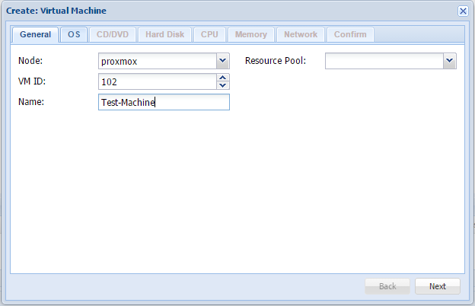

Nous allons ici pouvoir donner un nom à la machine, une VM ID etc..

Après avoir effectué les actions sur cette onglet, nous allons pouvoir aller sur **l’onglet** OS :

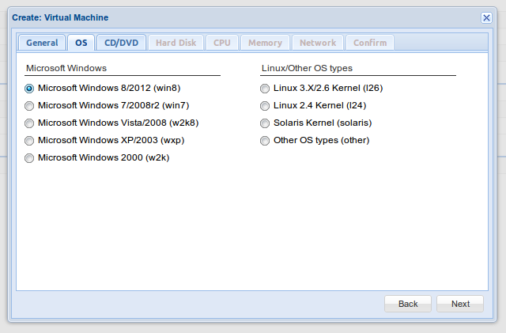

Ici nous allons choisir l’OS à utiliser pour notre VM.

Nous pouvons donc passer à l’onglet suivant, **CD/DVD** :

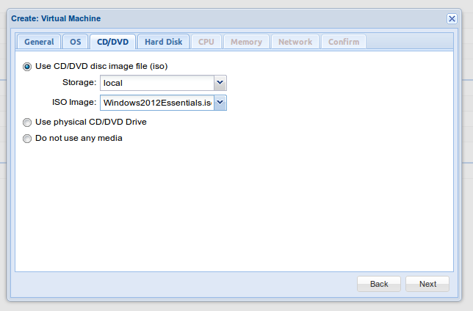

Dans cette onglet nous allons pouvoir définir l’iso que nous allons utiliser pour la VM.

De base, l’emplacement des iso se trouve dans /var/lib/vz/template/iso. Dans cette emplacement nous allons pouvoir mettre les iso et les choisir par la suite a la configuration de la VM. Mais nous pouvons aussi choisir d’utiliser un CD/DVD “réel”.

Maintenant voici la **gestion du disque dur :**

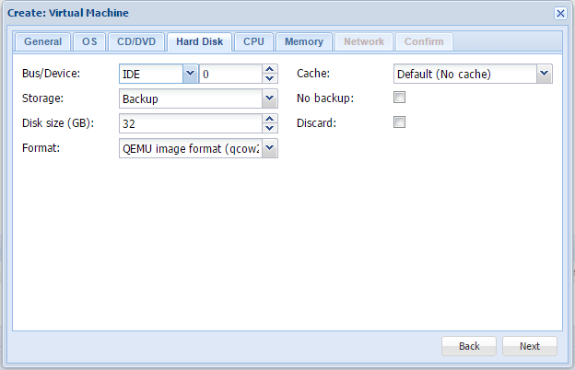

Nous pouvons choisir la taille, le format. Il suffit de choisir les options que nous voulons pour notre VM.

**L’onglet CPU :** 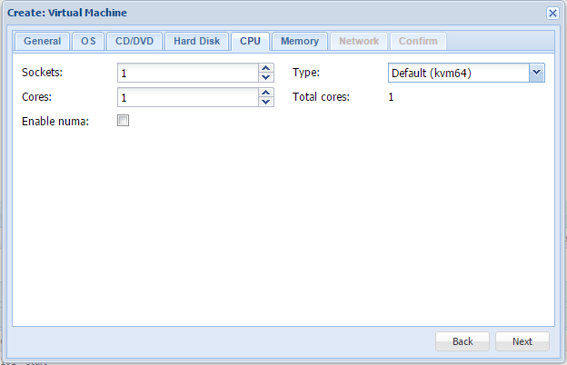

Sur cette onglet, nous pouvons choisir les paramètres du processeur pour la VM. A vous de choisir selon vos besoins.

Et **l’onglet RAM** :

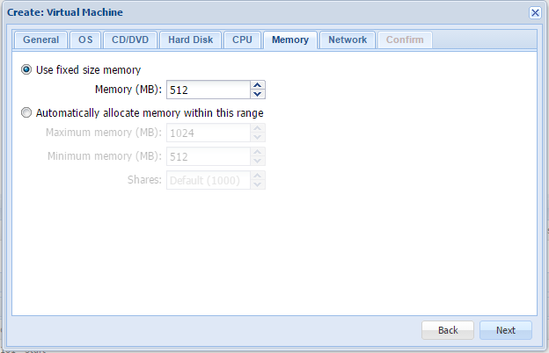

Ici c’est le paramétrage de la RAM, nous pouvons allouer plus de RAM ou moins de RAM à la VM. De base la ram est à 512 MB.

Et pour finir l**’onglet Network** :

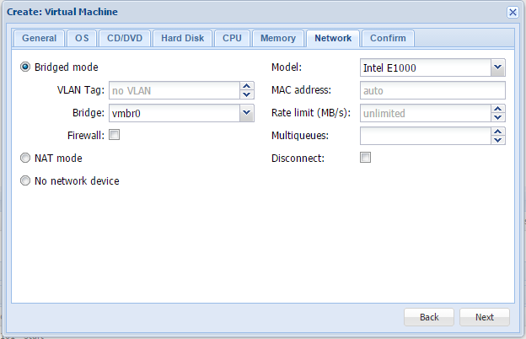

Ou nous allons permettre de configurer l’interface réseau de la VM.

Puis finir en cliquant sur confirm. La VM est configurée et prête à l’emploi !